МИНИСТЕРСТВО ОБРАЗОВАНИЯ И НАУКИ РОССИЙСКОЙ ФЕДЕРАЦИИ

Федеральное государственное автономное образовательное учреждение

высшего профессионального образования

Дальневосточный федеральный университет

▬▬▬▬▬▬▬▬▬▬▬▬▬▬▬▬▬▬▬▬▬▬▬▬▬▬▬▬▬▬▬▬▬▬▬▬▬▬▬▬▬▬▬▬▬▬▬

ШКОЛА ЕСТЕСТВЕННЫХ НАУК

ООП 010503.65, МАТЕМАТИЧЕСКОЕ ОБЕСПЕЧЕНИЕ И АДМИНИСТРИРОВАНИЕ ИНФОРМАЦИОННЫХ СИСТЕМ

Коллективная разработка.

Разработка веб - приложения, позволяющего отображать фотографии из ленты пользователя с.с. Google+

Тип документа:

Отчет по нагрузочному тестированию

ID:

С8504

Автор документа:

Горшков Д. С.

Дата создания:

28.11.2013

г. Владивосток

2013

| **Версия документа** | **Автор изменения** | **Причина изменения** | **Дата изменения** | **№ тикета** |
| --- | --- | --- | --- | --- |
| 0.1 | Горшков Д. С. | Создание документа. Проведение первого нагрузочного тестирования. Для версии сайта: commit 0af5477491c94aaf585136f561aee0718b386a66 | 28 ноября 2013 | #176 |
|  |  |  |  |  |
|  |  |  |  |  |
|  |  |  |  |  |
|  |  |  |  |  |
|  |  |  |  |  |
|  |  |  |  |  |

Оглавление

Страница Home 4

График запросов на страницу 4

График «Средняя скорость загрузки компонентов страницы» 4

Ошибки 4

Страница About 5

График запросов на страницу 5

График «Средняя скорость загрузки компонентов страницы» 5

Ошибки 5

Страница Buy 6

График запросов на страницу 6

График «Средняя скорость загрузки компонентов страницы» 6

Страница Preview 7

График запросов на страницу 7

График «Средняя скорость загрузки компонентов страницы» 7

Страница Feedback 8

График запросов на страницу 8

График «Средняя скорость загрузки компонентов страницы» 8

# Страница Home

## График запросов на страницу

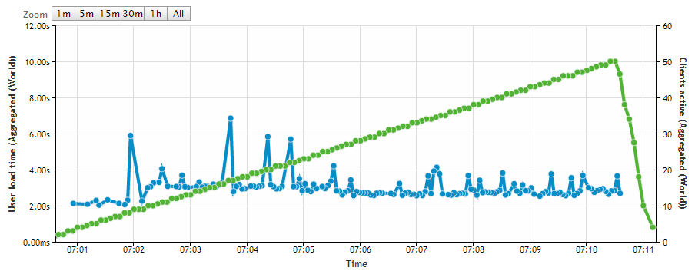

Синяя линия – Время ответа

Зеленая линия – Количество пользователей

## График «Средняя скорость загрузки компонентов страницы»

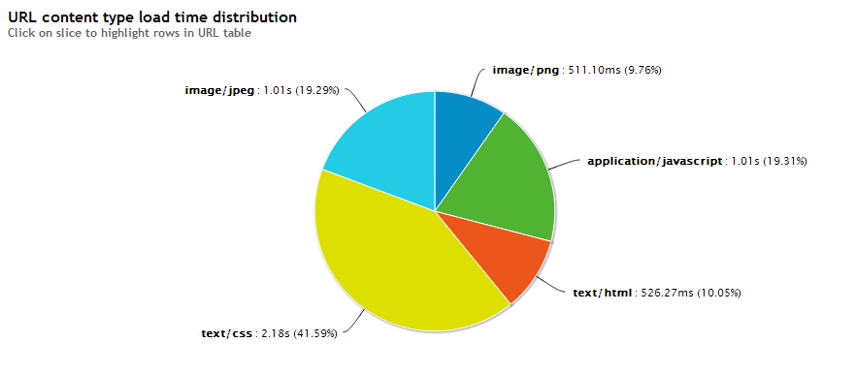

Ошибки

1. Файл <http://vashchenko.com/static/frontend/css/bootstrap/css/bootstrap.css> частично не загружался при максимальной нагрузки (50 пользователей).

# Страница About

## График запросов на страницу

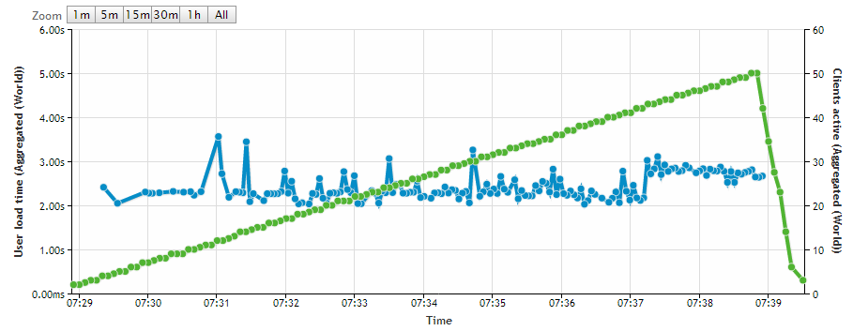

Синяя линия – Время ответа

Зеленая линия – Количество пользователей

## График «Средняя скорость загрузки компонентов страницы»

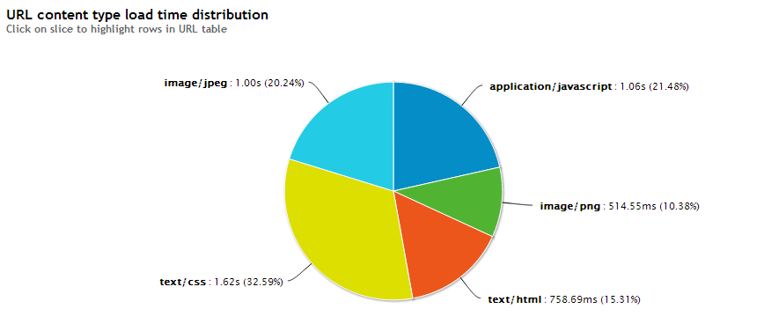

Ошибки

1. Файл <http://vashchenko.com/static/frontend/css/bootstrap/css/bootstrap.css> частично не загружался при максимальной нагрузки (50 пользователей).

# Страница Buy

## График запросов на страницу

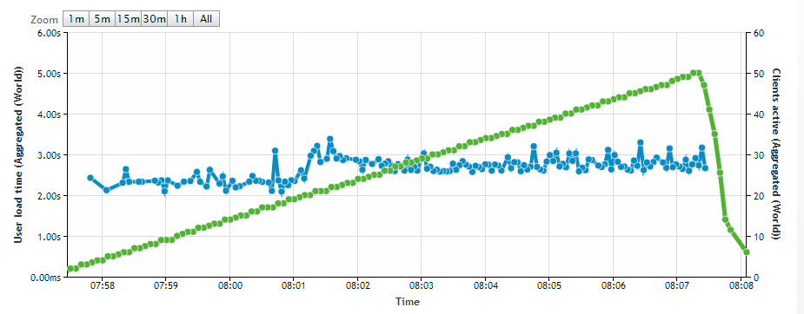

Синяя линия – Время ответа

Зеленая линия – Количество пользователей

## График «Средняя скорость загрузки компонентов страницы»

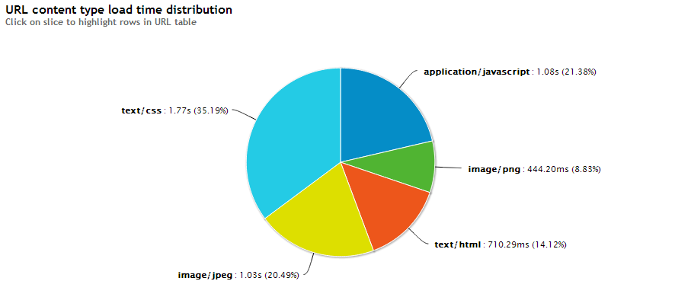

# Страница Preview

## График запросов на страницу

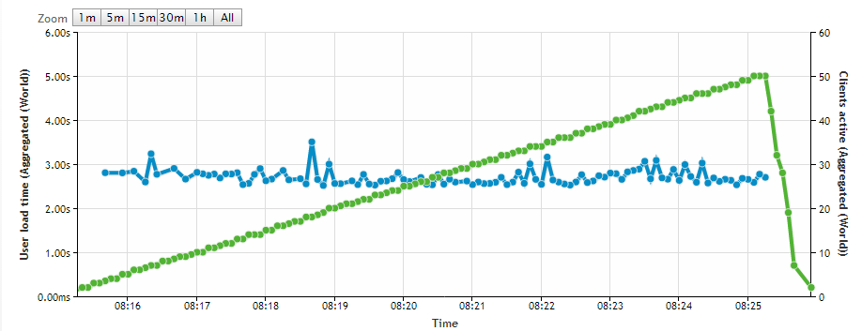

Синяя линия – Время ответа

Зеленая линия – Количество пользователей

## График «Средняя скорость загрузки компонентов страницы»

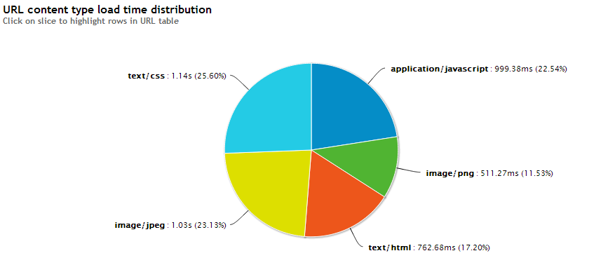

# Страница Feedback

## График запросов на страницу

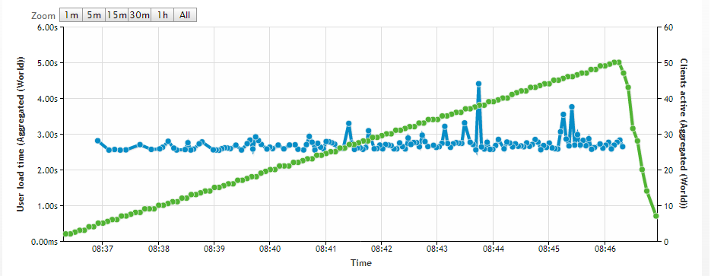

Синяя линия – Время ответа

Зеленая линия – Количество пользователей

## График «Средняя скорость загрузки компонентов страницы»

